Jak wybrać odpowiedni dalmierz?
Dalmierz to narzędzie pomiarowe, które usprawnia pracę wielu osób w terenie i nie tylko. Za jego pomocą szybko i precyzyjnie wykonamy pomiar wysokościowy, odległościowy czy powierzchniowy. Z naszego artkułu dowiedzą się Państwo więcej o tym specjalistycznym urządzeniu, dzięki temu będą mogli Państwo wybrać odpowiedni sprzęt dostosowany do własnych potrzeb.

Dalmierz - precyzyjny i szybki pomiar
Najprościej mówiąc dalmierz to urządzenie, wykorzystywane do mierzenia kątów nachylenia, różnych odległości oraz powierzchni. Te narzędzia przydają się myśliwym, pracownikom budowlanym, fotografom czy godetom. Dzięki precyzji dalmierza, mogą szybciej i efektywniej wykonywać swoją pracę. Podczas wyboru należy zwrócić uwagę na kilka czynników m.in. precyzja, średnica lasera, dodatkowe funkcję oraz zasięg.

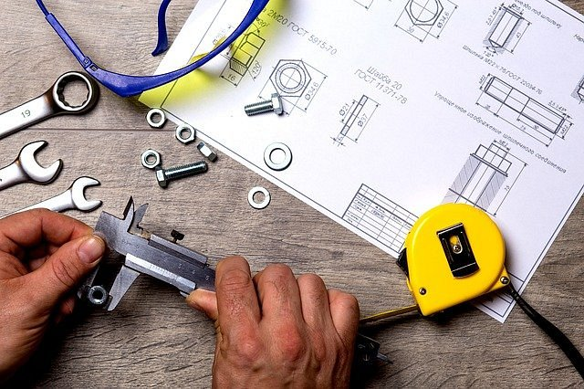
Jakie występują rodzaje dalmierza?
Na rynku znajdziemy wiele dalmierzy różnego rodzaju o określony parametrach. Wszystko zależy od naszych potrzeb względem tego urządzenia. Najpopularniejsze typy to dalmierze:
l Laserowe - Jest to najczęściej wybierany typ dalmierzy przez użytkowników, ze względu na bardzo łatwy i szybki sposób pomiaru. Odległość mierzy się za pomocą emisji wiązki lasera. Charakteryzuje je też bardzo duża dokładność pomiaru.
l Optyczne - pomiar za ich pomocą wykonuje się dzięki układu obiektywów równoległych do siebie. Jest to dość przestarzały sprzęt, który niegdyś używało się w wojsku. Aktualnie używa ich się do lepszego ustawienia ostrości w niektórych aparatach fotograficznych.
l Ultradźwiękowe - pomiar odbywa się za pośrednictwem nadajnika oraz odbiornika fal elektromagnetycznych. Najprościej mówiąc, gdy wykonujemy pomiar, odbywa się to na podstawie emisji dźwięku, który odbija się od danych obiektów i wraca do urządzenia.
Jakie funkcje dodatkowe może oferować urządzenie?
W przypadku dalmierzy laserowych możemy spotkać dodatkowe funkcje m. in. pomiar ciągły, funkcja zapamiętywania wcześniejszych pomiarów, funkcje trygonometryczne, pomiar nachylenia kątów czy wyliczenie wysokości w oparciu o twierdzenie Pitagorasa.

